DIARI
DE COLÒNIES

Divendres, 28 d'octubre de 2011

Estimat diari,
Avui m'he llevat, m'he vestit, he anat esmorzar, hem fet temps lliure i quan les mestres han acabat d'esmorzar hem fet joc. Amb les mestres hem jugat a dos jocs: un era el memory i havíem de jugar amb grups, n'hi havia quatre i jo anava amb el Marc Jo, el Roger, el Pol i el Santino. Ha guanyat el grup del Bernat, el Pere, el Xavi i la Txell, però tots ens ho hem passat molt bé! L'altre joc era un que hi havia una cosa com un plat de goma, però no era un plat de plàstic, bé, i al plat de goma hi havia dibuixos, el primer era el toixó i havíem de moure el cul com el toixó, després hi havia un ratolí de bosc i havíem de córrer movent els dits com el ratolí de bosc, després havíem de saltar com la granota i l'últim era la serp que havíem d'arrossegar-nos. Va ser molt divertit! Per dinar hi havia macarrons, mandonguilles i iogurt i després hem fet temps lliure mentres que les mestres dinaven. Després hem anat a la saleta, hi havia unes coses d'uns investigadors i cadascú ensenyava un aparell, hem descobert moltes coses. Després hem fet dos examens en forma de jo. Hem vist unes fotos d'animals del bosc i de l'aigua com la granota, la sangonera i el sabater, animals de bosc com la fagina, la guineu, la papallona nocturna, el rat-penat, el toixó, i moltes coses més! Després hem berenat entrepà amb nocilla, boníssim!Després hem tornat a fer temps lliure i les llegendes que han fet molta gracia. Estàvem tan cansats que hem anat a dormir!
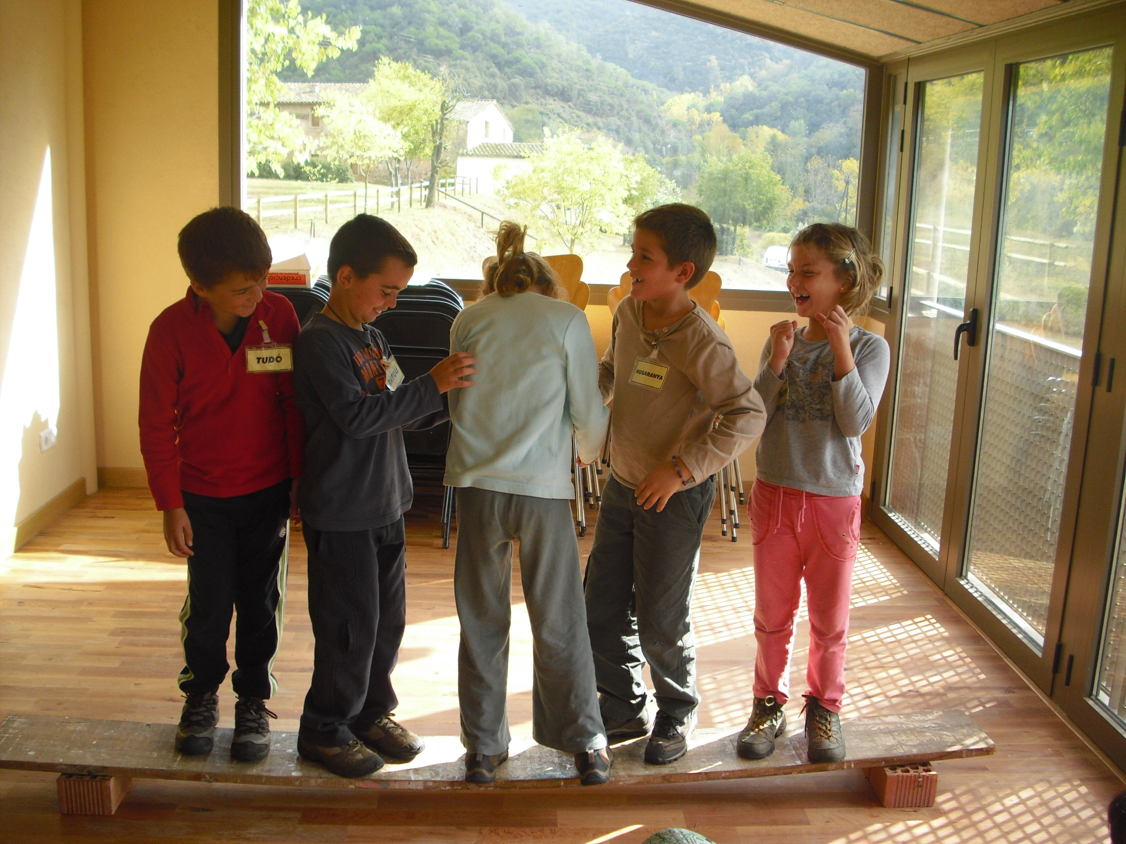
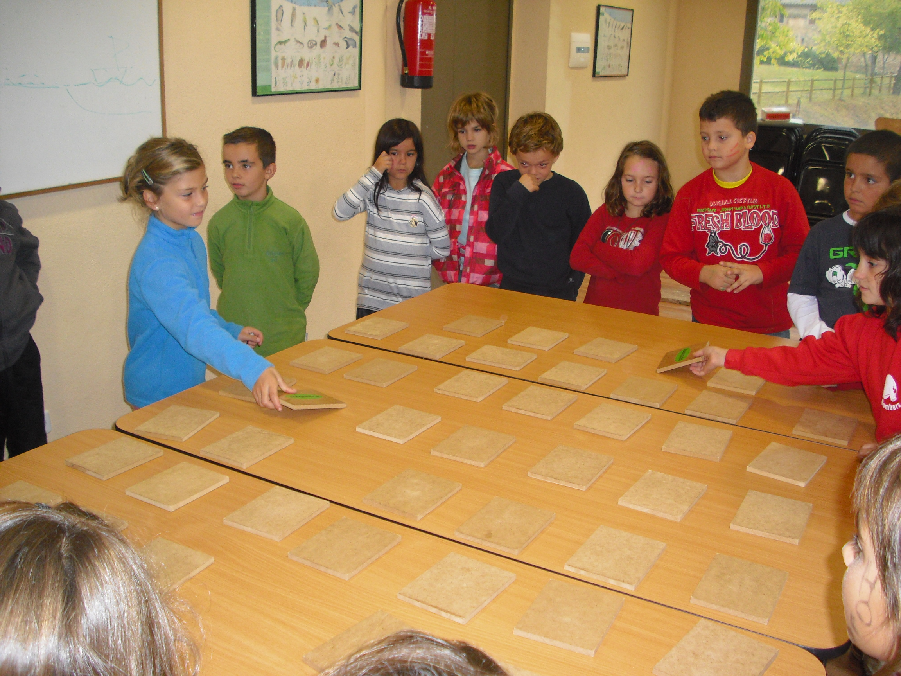

BERTA

